Estructura de Desglose del Trabajo (EDT)
Cervix-Sim

Grupo 404
Cérvix-SIM
Street Address
Universidad Santiago de Cali
Cali, Valle del Cauca, 760036

FECHA:10/10/2026

Introducción

La Estructura de Desglose del Trabajo (WBS) es un resumen de todo el proceso que se encuentra dentro del proyecto Cervix-SIM. Esta es una forma utilizada para ayudar a comunicar claramente el proceso relacionado con la ejecución de nuestra plataforma de simulación de juegos. El gerente del proyecto Juan David Uribe Enciso y el equipo proveedor de la solución (Grupo 404) han encontrado una manera de utilizar esta WBS para organizar el cronograma en relación a los cuatro hitos a lo largo del semestre.
Las siguientes son algunas de las formas en las cuales se puede estructurar el EDT para Cervix-Sim. Esto se debe a que dependiendo de la integración de este diseño en la documentación del marco PMBOK una estructura puede ser más adecuada que otra. Por ejemplo,un EDT de alto nivel puede ser creado dentro del contexto de la Ley de la Constitución e incluso en la plataforma Moodle,mientras que uno más elaborado se puede hacer en GitHub y el marco TSP.

Para ahorrar espacio en este documento el EDT solo será analizado hasta su tercer nivel.Sin embargo para obtener mediciones y tiempos para las métricas requeridas por el Método TSP será necesario llegar a un detalle mucho mayor utilizando la regla 8-80 donde cada paquete de trabajo como programar al agente tutor o desarrollar la interfaz toma entre 8-80 horas de trabajo.

La Estructura de Desglose del Trabajo que se definirá mediante esta técnica representará todo el trabajo necesario para entregar el prototipo funcional (Release 1.0) de Cérvix-SIM.

Vista De Esquema

Este diagrama muestra un diseño muy sencillo de comprender y visualizar para el EDT para cualquier parte interesada.El aspecto más útil de este formato es que es muy útil durante la etapa de planificación ya que el equipo puede sugerir cambios (dentro del proceso de control de cambios) muy fácilmente debido al sistema de numeración automatizado en los procesadores de texto que usamos en nuestro entorno híbrido de OneDrive.

- Proyecto Cérvix-SIM
  - Inicio
    - Evaluación y Recomendaciones
    - Desarrollar el Acta de Constitución del Proyecto
    - Entregable: Enviar el Acta de Constitución del Proyecto
    - El Patrocinador del Proyecto Revisa el Acta de
    - Acta de Constitución del Proyecto Firmada/Aprobada
  - Planificación
    - Especificación de Requisitos
    - Determinar el Equipo del Proyecto
    - Reunión de Lanzamiento del Equipo del Proyecto
    - Diseñar Arquitecturas
    - Preparar el Conjunto de Casos Clínicos
    - Hito 1 y 2: Aprobación del Análisis y Diseño
  - Ejecución
    - Desarrollo del Motor de Simulación Gamificada
    - Integración y Calibración del Agente Tutor Inteligente
    - Implementación del Módulo de Registro de Métricas
    - Desarrollo del Panel de Resultados y Analíticas
    - Integración en Entorno Local
    - Fase de Pruebas
    - Despliegue del Prototipo Web Funcional
    - Capacitación/Pruebas de Usuarios
    - Hito 3: Construcción e Integración Finalizada
  - Control
    - Gestión del Proyecto
    - Reuniones de Estado del Equipo
    - Gestión de Riesgos
    - Mantenimiento de Configuración y Código
  - Cierre
    - Auditoría de Calidad y Revisión de Métricas
    - Evaluación de Usabilidad e Interacción
    - Elaboración de Documentación Técnica y de Usuario
    - Defensa Final ante el Docente
    - Hito 4: Liberación de la Versión 1.0

Estructura Jerárquica

Un formato jerárquico es igual que un formato de esquema excepto que no tiene sangría.Aunque este formato es difícil de comprender puede ser útil en el contexto de Cérvix-SIM cuando hay varios niveles de descomposición dentro del proceso de desarrollo de software de acuerdo con la metodología TSP (por ejemplo cuando se descomponen los componentes del motor de simulación gamificada ,la arquitectura web o el agente tutor inteligente)y sangrar cada nivel crearía una tabla demasiado grande para ser insertada en la documentación oficial o en Moodle.
Nivel | Código EDT | Nombre del Elemento
1 | 1 | Proyecto Cérvix-SIM
2 | 1.1 | Inicio
3 | 1.1.1 | Investigación sobre la toma de decisiones humano-IA
3 | 1.1.2 | Desarrollar y Aprobar el Acta de Constitución
3 | 1.1.3 | Entregable: Enviar el Acta de Constitución a revisión
3 | 1.1.4 | El Propietario del Proyecto (Docente) Revisa el Acta de Constitución
3 | 1.1.5 | Acta de Constitución del Proyecto Firmada/Aprobada
2 | 1.2 | Planificación
3 | 1.2.1 | Especificación de Requisitos
3 | 1.2.2 | Determinar el Equipo del Proyecto
3 | 1.2.3 | Reunión de Lanzamiento del Equipo
3 | 1.2.4 | Diseñar Arquitecturas
3 | 1.2.5 | Preparar el Conjunto de Casos Clínicos (Imágenes Anonimizadas)
3 | 1.2.6 | Hito 1 y 2: Aprobación del Análisis y Diseño
2 | 1.3 | Ejecución
3 | 1.3.1 | Desarrollo del Motor de Simulación Gamificada
3 | 1.3.2 | Integración y Calibración del Agente Tutor Inteligente
3 | 1.3.3 | Implementación del Módulo de Registro de Métricas
3 | 1.3.4 | Desarrollo del Panel de Resultados y Analíticas
3 | 1.3.5 | Integración en Entorno Local
3 | 1.3.6 | Fase de Pruebas (Funcionales y Motor de Escenarios)
3 | 1.3.7 | Despliegue del Prototipo Web Funcional
3 | 1.3.8 | Capacitación/Pruebas de Usuarios
3 | 1.3.9 | Hito 3: Construcción e Integración Finalizada
2 | 1.4 | Control
3 | 1.4.1 | Gestión del Proyecto
3 | 1.4.2 | Reuniones de Estado del Equipo
3 | 1.4.3 | Gestión de Riesgos
3 | 1.4.4 | Mantenimiento de Configuración y Código
2 | 1.5 | Cierre
3 | 1.5.1 | Auditoría de Calidad y Revisión de Métricas
3 | 1.5.2 | Evaluación de Usabilidad e Interacción
3 | 1.5.3 | Elaboración de Documentación Técnica y de Usuario
3 | 1.5.4 | Defensa Final ante el Docente
3 | 1.5.5 | Hito 4: Liberación de la Versión 1.0

Vista Tabular

La estructura tabular muestra los componentes del EDT de Cervix-SIM de una manera muy bien organizada utilizando una tabla muy bien estructurada.Es una muy buena opción para presentar nuestros documentos ya que es una estructura ideal para nuestros entregables ya que el grupo 404 y el departamento de ingeniería de sistemas de la Universidad de Santiago de Cali prefieren las tablas.

Level 1 | Level 2 | Level 3
1 Proyecto Cérvix-SIM | 1.1 Inicio | 1.1.1 Investigación sobre la toma de decisiones humano-IA  1.1.2 Desarrollar el Acta de Constitución del Proyecto  1.1.3 Entregable: Enviar el Acta de Constitución a revisión  1.1.4 El Propietario del Proyecto (Docente) Revisa el Acta de Constitución  1.1.5 Acta de Constitución del Proyecto Firmada/Aprobada
1 Proyecto Cérvix-SIM | 1.2 Planificación | 1.2.1 Especificación de Requisitos  1.2.2 Determinar el Equipo del Proyecto  1.2.3 Reunión de Lanzamiento del Equipo  1.2.4 Diseñar Arquitecturas  1.2.5 Preparar el Conjunto de Casos Clínicos  1.2.6 Hito 1 y 2: Aprobación del Análisis y Diseño
1 Proyecto Cérvix-SIM | 1.3 Ejecución | 1.3.1 Desarrollo del Motor de Simulación Gamificada  1.3.2 Integración y Calibración del Agente Tutor Inteligente  1.3.3 Implementación del Módulo de Registro de Métricas  1.3.4 Desarrollo del Panel de Resultados y Analíticas  1.3.5 Integración en Entorno Local  1.3.6 Fase de Pruebas  1.3.7 Despliegue del Prototipo Web Funcional  1.3.8 Capacitación/Pruebas de Usuarios  1.3.9 Hito 3: Construcción e Integración Finalizada
1 Proyecto Cérvix-SIM | 1.4 Control | 1.4.1 Gestión del Proyecto  1.4.2 Reuniones de Estado del Equipo  1.4.3 Gestión de Riesgos  1.4.4 Mantenimiento de Configuración y Código
1 Proyecto Cérvix-SIM | 1.5 Cierre | 1.5.1 Auditoría de Calidad y Revisión de Métricas  1.5.2 Evaluación de Usabilidad e Interacción  1.5.3 Elaboración de Documentación Técnica y de Usuario  1.5.4 Defensa Final ante el Docente  1.5.5 Hito 4: Liberación de la Versión 1.0

Vista de Estructura de Árbol

La vista de estructura de árbol es el formato más popular para visualizar la EDT de Cérvix-SIM. Presenta un panorama fácil de entender de todas las fases y componentes de nuestra plataforma web gamificada; sin embargo, también es un poco compleja de elaborar sin una aplicación diseñada específicamente para crear este tipo de estructura de organigramas. La estructura de árbol que se describe a continuación fue creada utilizando únicamente Microsoft Word y la opción de gráficos SmartArt en el menú de inserción, lo cual resulta muy práctico para estandarizar nuestra documentación en el entorno de OneDrive y facilitar la entrega formal de los hitos académicos a través de Moodle por parte del Director del Proyecto.
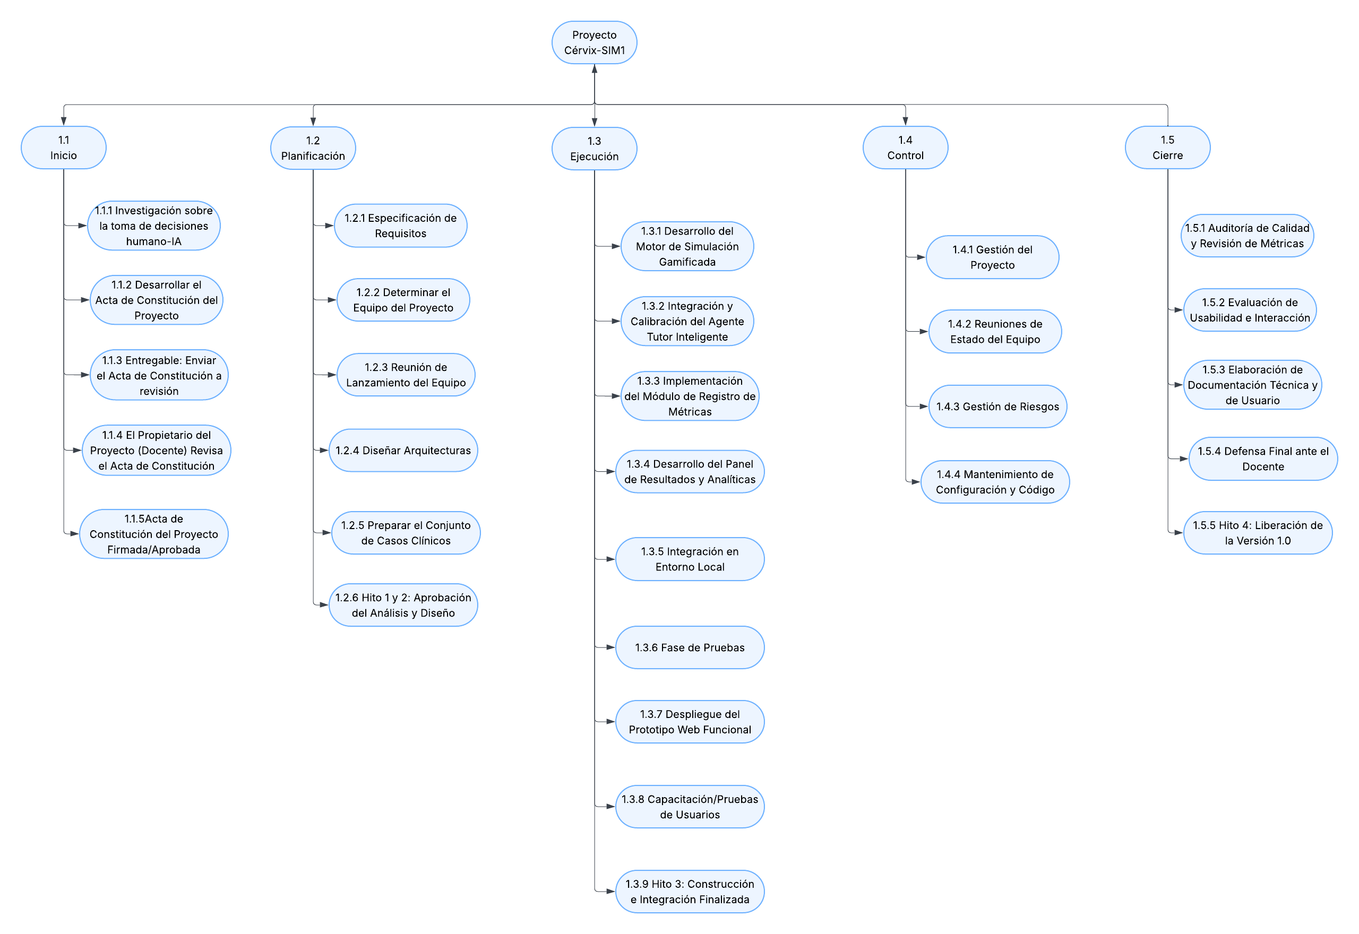

Diccionario de la EDT

El diccionario EDT contiene toda la información de la Estructura de Desglose del Trabajo (EDT) necesaria para la culminación exitosa del proyecto Cervix-SIM.Por sobre todo tiene la definición de cada paquete de trabajo el cual puede tomarse como una breve declaración de alcance. Los miembros del Grupo 404 se referirán al diccionario EDT para establecer el alcance del paquete de trabajo asignado a ellos, por lo tanto es muy importante ser muy claros al hacer la definición.

Level | Código EDT | Nombre del Elemento | Definición
1 | 1 | Cérvix-SIM | Todo el trabajo necesario para implementar la plataforma de simulación gamificada para el entrenamiento en diagnóstico de cáncer de cuello uterino.
2 | 1.1 | Inicio | El trabajo necesario para iniciar y autorizar formalmente el proyecto.
3 | 1.1.1 | Investigación Humano-IA | Grupo de trabajo para evaluar la literatura sobre la interacción humano-IA en entornos clínicos y emitir recomendaciones
3 | 1.1.2 | Desarrollar el Acta de Constitución del Proyectoq | El Director del Proyecto elabora el Acta de Constitución.
3 | 1.1.3 | Entregable: Enviar el Acta de Constitución a revisión (Moodle) | El Acta de Constitución del Proyecto se envía para su revisión inicial en la plataforma académica.
3 | 1.1.4 | El Propietario del Proyecto (Docente) Revisa el Acta de Constitución | El docente revisa detalladamente el Acta de Constitución para asegurar la alineación con los objetivos de la asignatura.
3 | 1.1.5 | Acta de Constitución del Proyecto Firmada/Aprobada | El docente aprueba el Acta, autorizando oficialmente el inicio de la fase de Planificación.
2 | 1.2 | Planificación | Todo el trabajo correspondiente al proceso de planificación detallada del proyecto bajo metodologías PMBOK y TSP.
3 | 1.2.1 | Especificación de Requisitos | El equipo define los requisitos funcionales y no funcionales basándose en el estándar ISO/IEEE 29148.
3 | 1.2.2 | Determinar el Equipo del Proyecto | Se definen los roles específicos para los integrantes del Grupo 404
3 | 1.2.3 | Reunión de Lanzamiento del Equipo | Reunión inicial del equipo para establecer las dinámicas de trabajo, herramientas y responsabilidades
3 | 1.2.4 | Diseñar Arquitecturas | El equipo desarrolla la arquitectura técnica completa del sistema, los diagramas de software, el modelo de datos y las interfaces de usuario.
3 | 1.2.5 | Preparar el Conjunto de Casos Clínicos | Recopilación, filtrado y preparación del conjunto de imágenes médicas anonimizadas que alimentarán el simulador.
3 | 1.2.6 | Hito 1 y 2: Aprobación del Análisis y Diseño | El diseño técnico y la planificación son aprobados formalmente, permitiendo el inicio del desarrollo.  .
2 | 1.3 | Ejecución | Trabajo involucrado en el desarrollo técnico y ejecución real de la Plataforma
3 | 1.3.1 | Desarrollo del Motor de Simulación Gamificada | El equipo programa el núcleo del simulador, incluyendo la lógica de los escenarios gamificados
3 | 1.3.2 | Integración y Calibración del Agente Tutor Inteligente | Se implementa y ajusta el agente de IA que proporcionará retroalimentación en tiempo real a los usuarios
3 | 1.3.3 | Implementación del Módulo de Registro de Métricas | Desarrollo del sistema que capturará y calculará las métricas de desempeño del usuario
3 | 1.3.4 | Desarrollo del Panel de Resultados y Analíticas | Creación de los dashboards donde los usuarios y docentes podrán visualizar las métricas y el progreso.
3 | 1.3.5 | Integración en Entorno Local | Los diferentes módulos de software se unen y ejecutan en un entorno de desarrollo local para validación.
3 | 1.3.6 | Fase de Pruebas | Ejecución de pruebas de software para asegurar el correcto funcionamiento del sistema.
3 | 1.3.7 | Despliegue del Prototipo Web Funcional | El sistema se configura y se pone en línea en un servidor accesible
3 | 1.3.8 | Capacitación/Pruebas de Usuarios | Sesiones de inducción con usuarios de prueba para evaluar la usabilidad y la efectividad del agente tutor
3 | 1.3.9 | Hito 3: Construcción e Integración Finalizada | El desarrollo técnico concluye y todas las funciones principales están integradas en la plataforma.
2 | 1.4 | Control | El trabajo involucrado en los procesos de seguimiento, medición y control continuo del proyecto y del equipo
3 | 1.4.1 | Gestión del Proyecto | Administración general del proyecto, asegurando el cumplimiento del alcance, tiempo y calidad
3 | 1.4.2 | Reuniones de Estado del Equipo | Reuniones periódicas del Grupo 404 para registrar tiempos, revisar defectos y coordinar tareas
3 | 1.4.3 | Gestión de Riesgos | Monitoreo activo y aplicación de planes de contingencia para los riesgos técnicos y operativos identificados.
3 | 1.4.4 | Mantenimiento de Configuración y Código | Gestión adecuada del control de versiones del código fuente y de la documentación del proyecto (OneDrive)
2 | 1.5 | Cierre | Todo el trabajo administrativo y técnico necesario para la entrega final y el cierre del proyecto académico
3 | 1.5.1 | Auditoría de Calidad y Revisión de Métricas | Evaluación final para confirmar que el software cumple con los estándares de calidad y los requisitos definidos
3 | 1.5.2 | Evaluación de Usabilidad e Interacción | Análisis de los resultados de las pruebas con usuarios, utilizando herramientas como la escala SUS para medir la usabilidad
3 | 1.5.3 | Elaboración de Documentación Técnica y de Usuario | Finalización de manuales de usuario, documentación de arquitectura y otros entregables técnicos
3 | 1.5.4 | Defensa Final ante el Docente | Presentación y sustentación del proyecto terminado ante el docente para su evaluación final
3 | 1.5.5 | Hito 4: Liberación de la Versión 1.0 | Entrega oficial de la versión final de la plataforma y archivo de toda la documentación del proyecto.

Glosario de Términos

Es necesario proporcionar un glosario de los términos ya que algunos de los términos técnicos o de gestión pueden no ser familiares para todos los interesados en el proyecto Cervix-SIM (por ejemplo la evaluación de los profesores o de los usuarios clínicos sin conocimientos de gestión de proyectos)..

Agente Tutor Inteligente: Un software impulsado por Inteligencia Artificial (IA) que forma parte de Cervix-SIM. Su función es evaluar el proceso de toma de decisiones de diagnóstico del usuario con respecto a las imágenes médicas en tiempo real y ofrecer retroalimentación sobre lo bien que lo ha hecho.WBS Code: A unique identifier assigned to each element in a Work Breakdown Structure for the purpose of designating the elements hierarchical location within the WBS.

AOR (Algoritmo de Organización de Reglas): La medición básica que se realiza en el proceso de utilización de Cervix-SIM es una métrica que mide la forma sistemática y estructurada en la que los usuarios exploran y analizan una imagen médica en términos de la detección de cualquier anormalida
.
Motor de Simulación Gamificada: El núcleo de la plataforma web.Es un sistema que muestra las situaciones clínicas(imágenes del cáncer de cuello uterino) así como también se encarga de la interacción de los usuarios con el uso de elementos de juego(gamificación).

PMBOK: El Grupo 404 sigue un estándar internacional de gestión de proyectos para la planificación de Cervix-SIM el cual les ofrece los medios y los modelos a través de los cuales se puede desarrollar la Ley de la Constitución.

